**Paprastųjų diferencialinių lygčių sprendimas**

# Darbo užduotis ir uždavinio analizė

Duota darbo užduotis bei duotajame uždavinyje naudojami dydžiai (1 – 2 lentelės).

## Darbo užduotis

𝑇*1* temperatūros kūnas patalpinamas į aplinką, kurios temperatūra 𝑇*A1*. Tariama, kad aplinkos temperatūra yra palaikoma išorinių šaltinių ir kūno temperatūra neturi įtakos aplinkos temperatūrai. Praėjus laikui 𝑡*s* aplinkos temperatūra pradeda kisti pagal nurodytą dėsnį 𝑇A(𝑡) ir pakinta iki 𝑇*A2*, kuri yra palaikoma likusį laiką. Žinoma, kad Niutono temperatūros kaitos dėsnyje taikomas proporcingumo koeficientas priklauso nuo kūno temperatūros pagal dėsnį 𝑘(𝑇). Raskite, kaip kinta kūno temperatūra nuo pradinio laiko momento iki 𝑡*𝑚𝑎𝑥*. Kada kūno temperatūra pasiekia aplinkos temperatūrą?

Išspręskite tą pačią lygtį, jeigu pradinė kūno temperatūra lygi 𝑇*2*. Kaip skiriasi su skirtingomis pradinėmis kūno temperatūromis gauti sprendiniai ir jų savybės (stabilumo ir tikslumo žingsniai)?

1 lentelė. Uždavinyje naudojami dydžiai

|  |  |  |  |  |  |  |
| --- | --- | --- | --- | --- | --- | --- |
| Varianto nr. | T1, K | TA1, K | ts, s | TA2, K | tmax, s | T2, K |
| 16 | 473 | 373 | 20 | 423 | 70 | 270 |

2 lentelė. Uždavinyje naudojami dėsniai

|  |  |  |
| --- | --- | --- |
| Varianto nr. | TA(t) | k(T) |
| 16 | $$T_{A}\left(t\right)=T_{A1}+\frac{\left(T_{A2}-T_{A1}\right)}{2}\left(1-cos⁡\left(\frac{π}{10}\left(t-t_{s}\right)\right)\right)$$ | $$k\left(T\right)=-0,15-\frac{T-273}{800}+\frac{3}{40}{\left(\frac{T-273}{100}\right)}^{2}$$ |

## Uždavinio analizė

Šiame uždavinyje galioja Niutono temperatūros kaitos dėsnis, kuris teigia, kad kūno temperatūros kitimo greitis yra proporcingas skirtumui tarp kūno ir aplinkos temperatūrų. Jeigu 𝑇(𝑡) apibrėžia kūno temperatūrą laiko momentu 𝑡, 𝑇*A* – aplinkos temperatūra, $\frac{dT}{dt}$– kūno temperatūros kitimo greitis, tada Niutono temperatūros kitimo dėsnis išreiškiamas taip:

$$\frac{dT}{dt}=k(T-T_{A})$$

1 formulė. Niutono temperatūros kaitos dėsnis

Patį uždavinį galima suskaidyti į tris dalis pagal laiką:

1. $t< t_{s}$– šiuo laiko momentu aplinkos temperatūra yra palaikoma išorinių šaltinių, todėl aplinkos temperatūra šiuo laiko momentu yra konstanta – TA1;
2. - apibrėžkime, kad ta - laiko momentas, kada aplinkos temperatūra pasiekia TA2. Šiuo laiko momentu aplinkos temperatūra kinta pagal dėsnį TA(t);
3. $t_{a}≤t≤t_{max}$- šiuo laiko momentu aplinkos temperatūra taip pat yra palaikoma išorinių šaltinių, todėl aplinkos temperatūra yra konstanta – TA2;

Išnagrinėjus uždavinį pagal tam tikru laikotarpiu vykstančius aplinkos temperatūros pakitimus, tampa aišku, kad norint išspręsti uždavinį, reikia susidaryti diferencialinių lygčių sistemą, kurioje kiekviena lygtis apibrėžia atskirą aplinkos kitimo laikotarpį:

$$\left\{\begin{matrix}T_{t}^{'}=k\left(T\right)\left(T-T_{A1}\right), t<t_{s} \\ T_{t}^{'}=k\left(T\right)\left(T-T_{A}(t)\right), t_{s}≤t≤t_{a} \\ T_{t}^{'}=k\left(T\right)\left(T-T_{A2}\right), t_{a}≤t≤t_{max}\end{matrix}\right.$$

2 formulė. Diferencialinių lygčių sistemą, reikalinga uždavinio sprendimui

Tačiau norint išspręsti šią sistemą, pirmiausia reikia surasti jau kiek anksčiau apibrėžtą dydį ta – laiką, kada aplinkos temperatūra pasieks TA2. Kad tai padarytume, reikia išspręsti uždavinyje naudojamo dėsnio TA(t) išraišką kaip lygtį pagal nežinomąjį t, vietoj TA(t) įsistačius TA2, o vietoj t – ieškomą dydį ta:

Kadangi $\cos\left(π\right)=-1=> \frac{π}{10}\left(t_{a}-t_{s}\right)=-1=> t_{a}-t_{s}=10=>t_{a}=10+ t_{s}$

Radę dydį ta, sprendžiamo uždavinio lygčių sistemą galima pakeisti į šią:

$$\left\{\begin{matrix}T_{t}^{'}=k\left(T\right)\left(T-T_{A1}\right), t<t_{s} \\ T_{t}^{'}=k\left(T\right)\left(T-T_{A}(t)\right), t_{s}≤t≤t_{s}+10 \\ T_{t}^{'}=k\left(T\right)\left(T-T_{A2}\right), { t}_{a}≤t≤t_{max}\end{matrix}\right.$$

Kaip matome, uždavinio sprendimui turimi visi reikalingi dydžiai, todėl galima pereiti prie uždavinio sprendimo.

# Uždavinio sprendimas

Uždavinio sprendimui naudojamas IV eilės Rungės ir Kutos metodas. Šis metodas yra vienas iš prognozės ir korekcijos metodų, kuriame kiekvieno žingsnio metu paprastosios diferencialinės lygties funkcija f(x, y) apskaičiuojama keletą kartų, imant skirtingas x ir y reikšmes. Uždavinio sąlyga prašo rasti, kaip kinta kūno temperatūra nuo pradinio laiko momento iki tmax. Šį kūno temperatūros kitimą, išsprendus uždavinį, patogiausia pavaizduoti grafiškai (1 pav.). Pirmiausia uždavinys sprendžiamas, kai pradinė kūno temperatūra – T1 = 473 K. Kaip matome iš grafiko, kūno temperatūra iki laiko momento ts (20 sekundės) artėjo prie aplinkos temperatūros. Pagal uždavinio sąlyga, laiko momentu ts pagal dėsnį TA(t) pradėjo kisti aplinkos temperatūra, ji kilo iki momento ta (šiuo atveju – 30 s.), o šiuo momentu kūno temperatūra taip pat pradėjo kilti, nes šiltesnėje aplinkoje esančio kūno temperatūra taip pat kyla. Nuo laiko momento ta iki tmax kūno temperatūra artėjo prie aplinkos temperatūros TA2 ir galiausiai su ja susilygino.

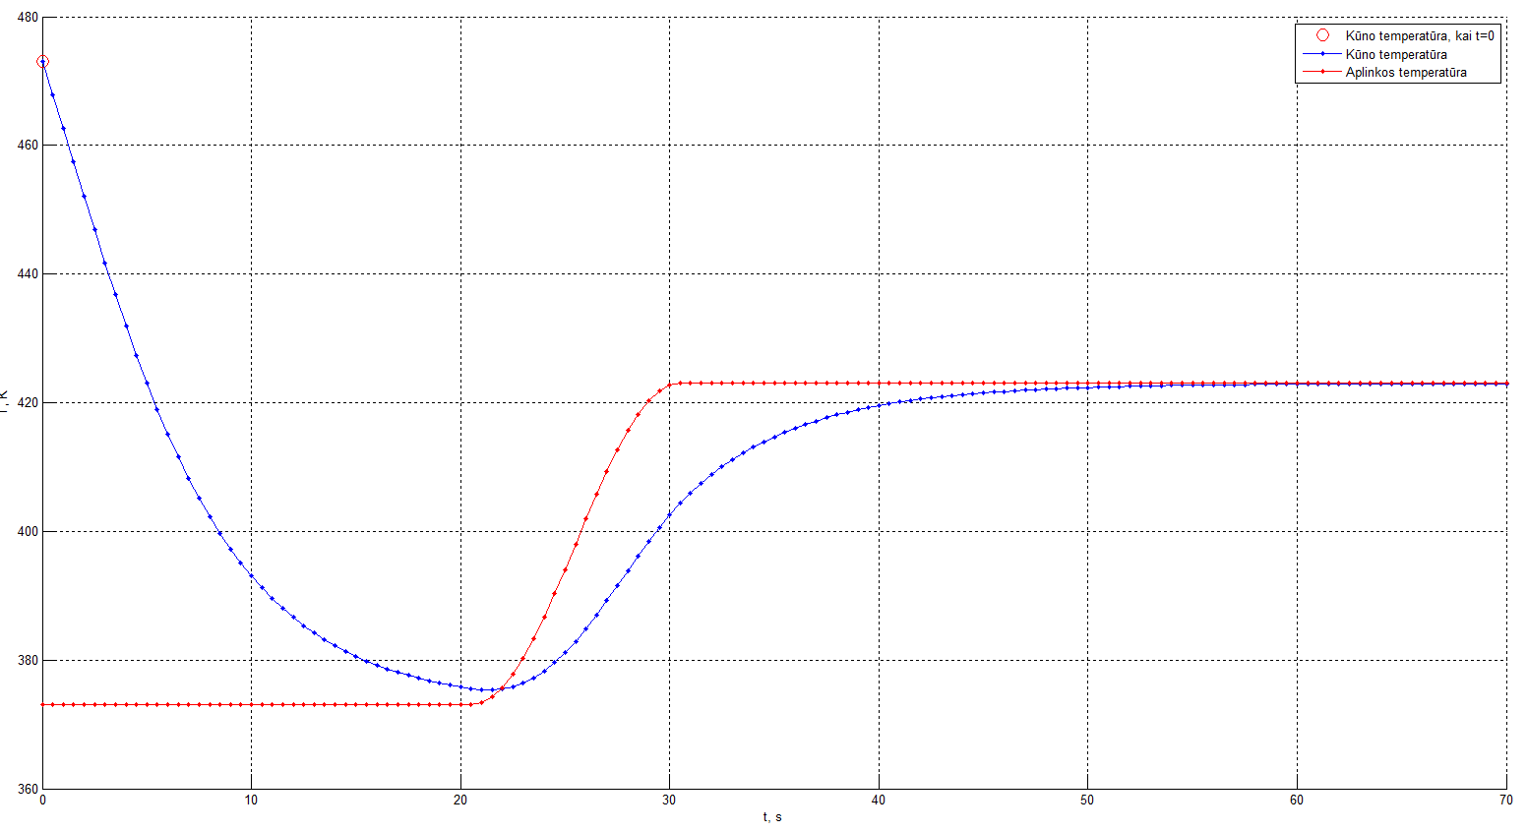

1 pav. Kūno temperatūros kitimo grafikas, kai pradinė kūno temperatūra lygi 473 K.

Remiantis grafiko duomenimis, kūno temperatūra aplinkos temperatūrą buvo pasiekusi du kartus pirmąjį kartą - laiko momentu t = 21,9s (kūno ir aplinkos temperatūra tuo momentu siekė 375,43 K) Šį kūno ir aplinkos temperatūros susilyginimo rodo grafikų susikirtimo taškas (2 pav.). Antrąjį kartą, tiesa, kūno temperatūra su aplinkos temperatūra visiškai nesusilygino, tačiau prie jos priartėjo labai mažu atstumu (0,02 K skirtumas). Didžiausias kūno temperatūros priartėjimas prie aplinkos temperatūros – ties laiko momentu tmax = 70s.

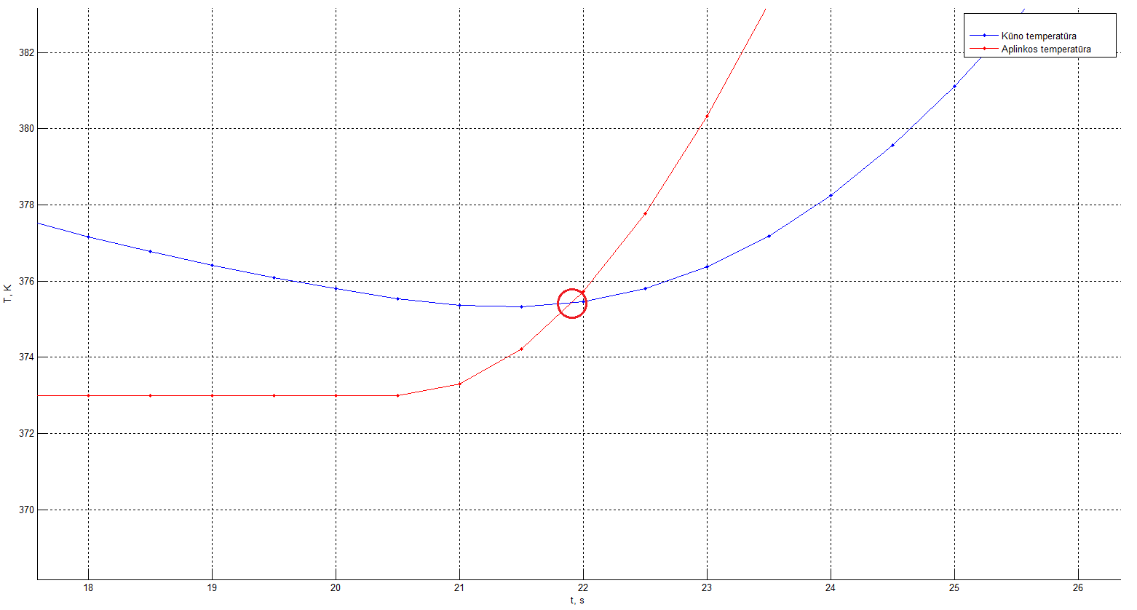

2 pav. Grafikų susikirtimo taškas – taškas, kuriame kūno temperatūra susilygino su aplinkos temperatūra

Kūno temperatūra lygi aplinkos temperatūrai

Taip pat uždavinys išsprendžiamas, kai kūno temperatūra lygi T2 = 270 K. Kaip matome iš grafiko (3 pav.), kūno temperatūra viso laikotarpio metu tik artėjo prie aplinkos temperatūros, o aiškaus grafikų susikirtimo, kuriame kūno temperatūra būtų lygi aplinkos temperatūrai, nematome, tačiau kūno temperatūra iki laiko momento tmax taip pat priartėja ir beveik tampa lygi aplinkos temperatūrai.

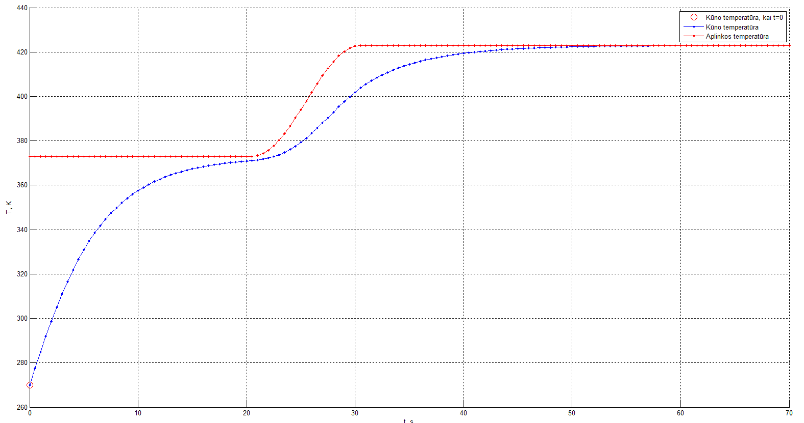

3 pav. Kūno temperatūros kitimo grafikas, kai pradinė kūno temperatūra lygi 270 K.

# Uždavinio sprendimo rezultatų tikslumo bei sprendimo metodo stabilumo tyrimas

Tiek uždavinio stabilumo, tiek tikslumo tyrimas buvo atliekamas po du kartus (su skirtingomis kūno temperatūromis pradiniu laiko momentu).

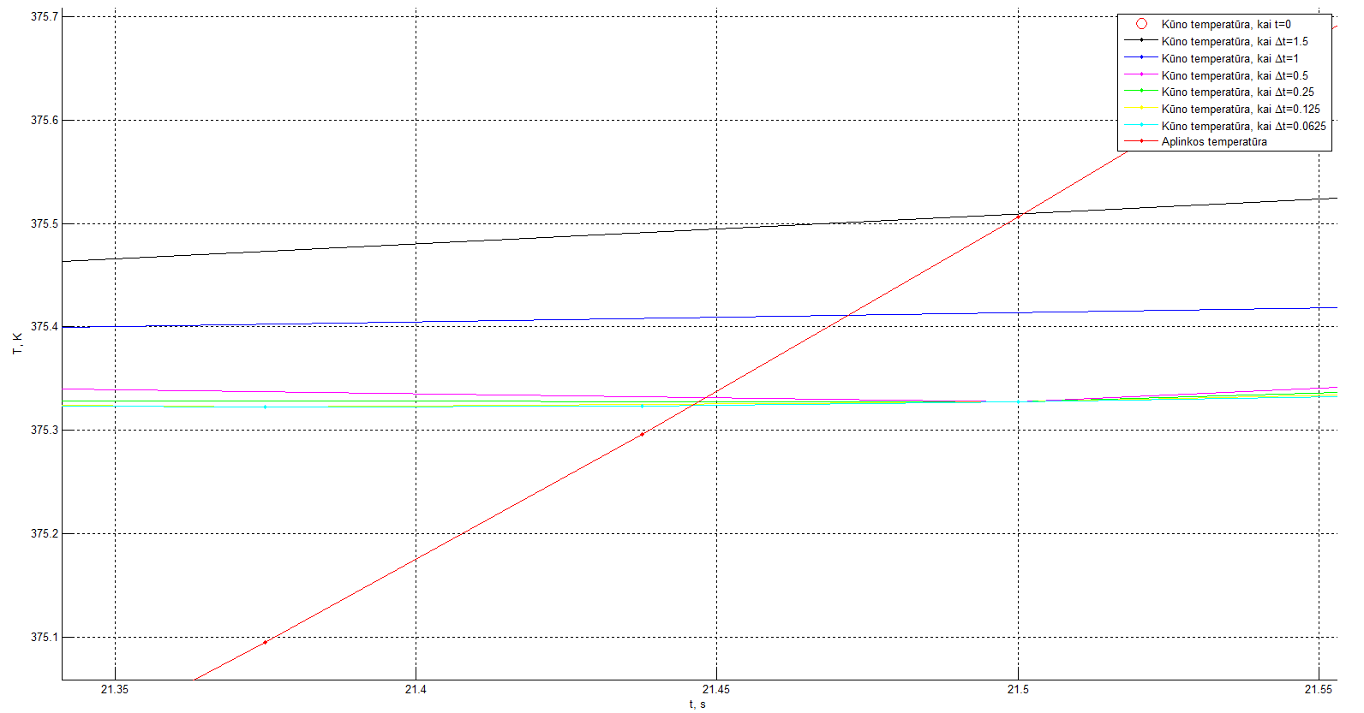Uždavinio tikslumo tyrimas, kai pradiniu laiko momentu kūno temperatūra buvo 473 K pavaizduotas 4 paveikslėlyje:

4 pav. Uždavinio sprendimo tikslumo tyrimas, kai kūno temperatūra pradiniu laiko momentu lygi 473 K.

Kaip matome iš tyrimo rezultatų, nuo žingsnio 0,5 uždavinio kūno temperatūros grafikai yra labai arti vienas kito, todėl galime teigti, kad jau šiame žingsnyje uždavinio sprendimo rezultatai yra gana tikslūs.

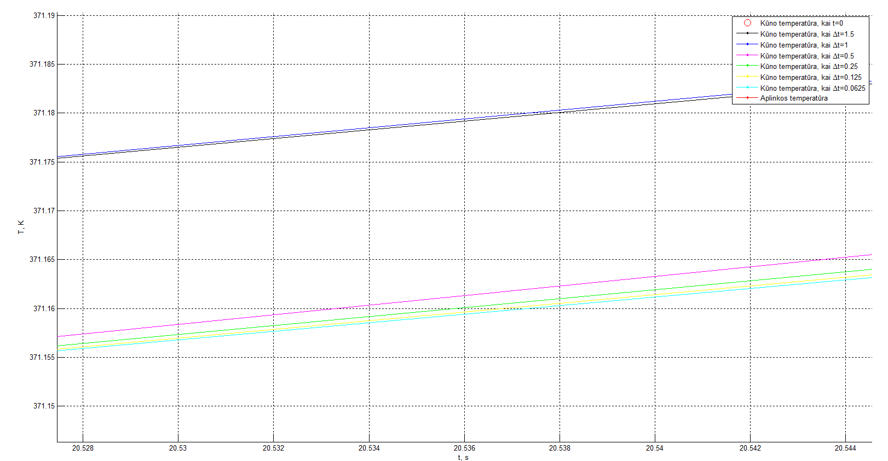Lygiai tokia pati tendencija pastebėta ir tada, kai pradinė kūno temperatūra lygi 270 K (5 pav):

5 pav. Uždavinio sprendimo tikslumo tyrimas, kai kūno temperatūra pradiniu laiko momentu lygi 270 K.

Uždavinio sprendimo metodo stabilumo tyrimas, kai pradiniu laiko momentu kūno temperatūra buvo 473 K pavaizduotas 6 paveikslėlyje:

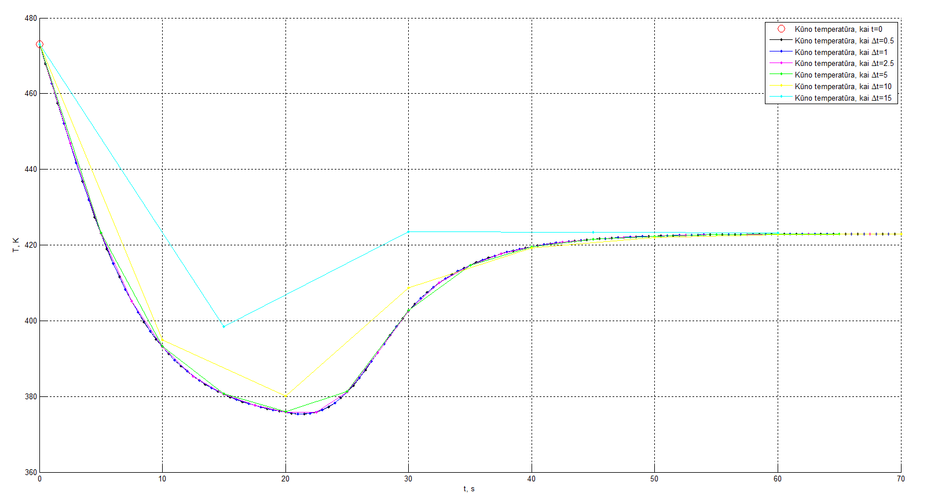

6 pav. Uždavinio metodo stabilumo tyrimas, kai kūno temperatūra pradiniu laiko momentu lygi 473 K.

Iš grafiko matome, kad uždavinio sprendinio rezultatai yra tinkami, kai metodo žingsnis yra mažesnis už 5, nes jei žingsnis tampa didesnis, tai grafiko kreivė tolsta nuo tikslių sprendimo rezultatų.

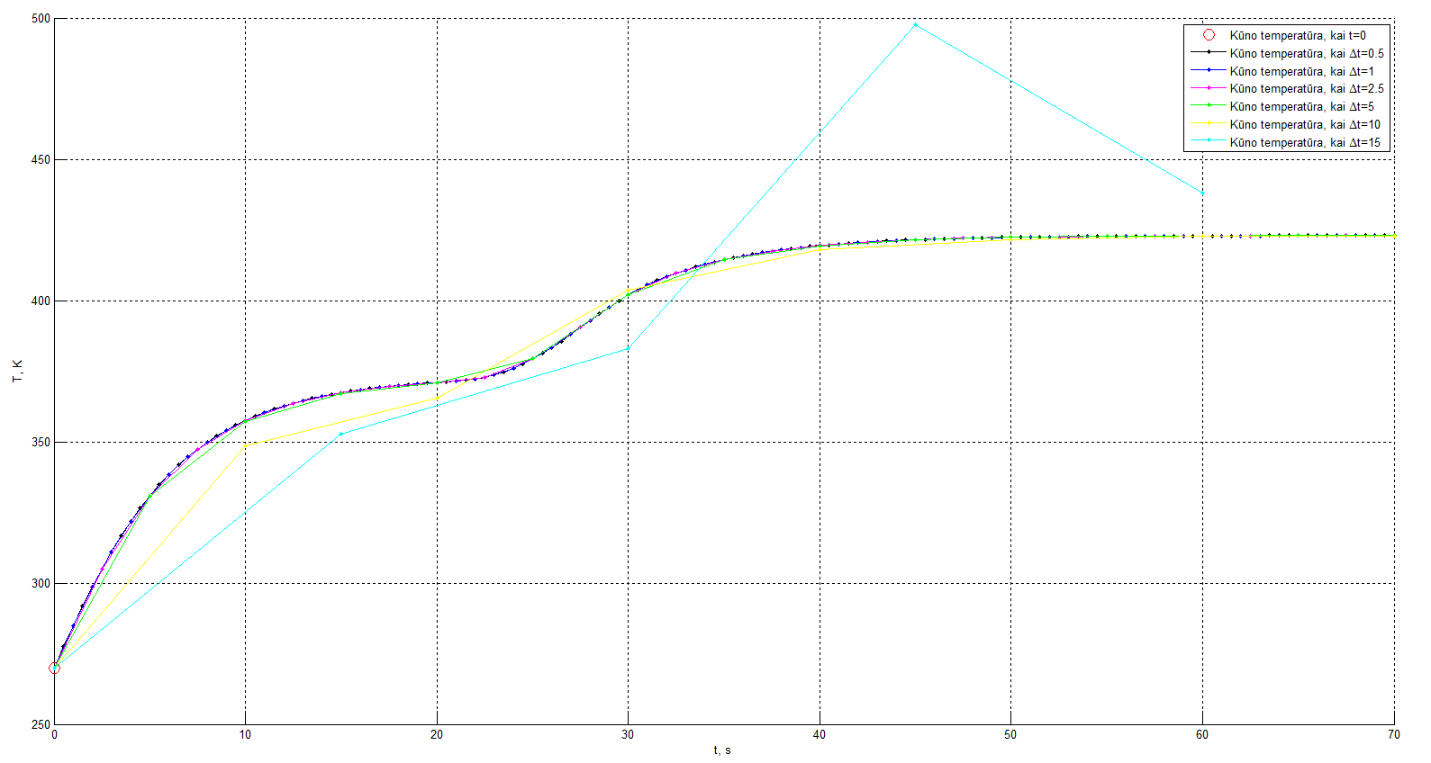 Kai pradiniu laiko momentu kūno temperatūra buvo 270 K, metodo stabilumo tyrimo rezultatai kiek kitokie (7 pav.):

7 pav. Uždavinio metodo stabilumo tyrimas, kai kūno temperatūra pradiniu laiko momentu lygi 270 K.

Iš jau anksčiau gautų uždavinio rezultatų žinome, kad kūno temperatūros grafikas nesusikerta su aplinkos temperatūros grafiku, todėl galima sakyti, kad, šiuo atveju, metodas išlieka stabilus ir tada, kai žingsnis siekia 10. Jei žingsnį toliau didiname, sprendimo grafike atsiranda šuolių, kurie jau yra gerokai nutolę nuo tikslių uždavinio sprendimo rezultatų.

# Uždavinio sprendimas naudojant Matlab funkciją ode45

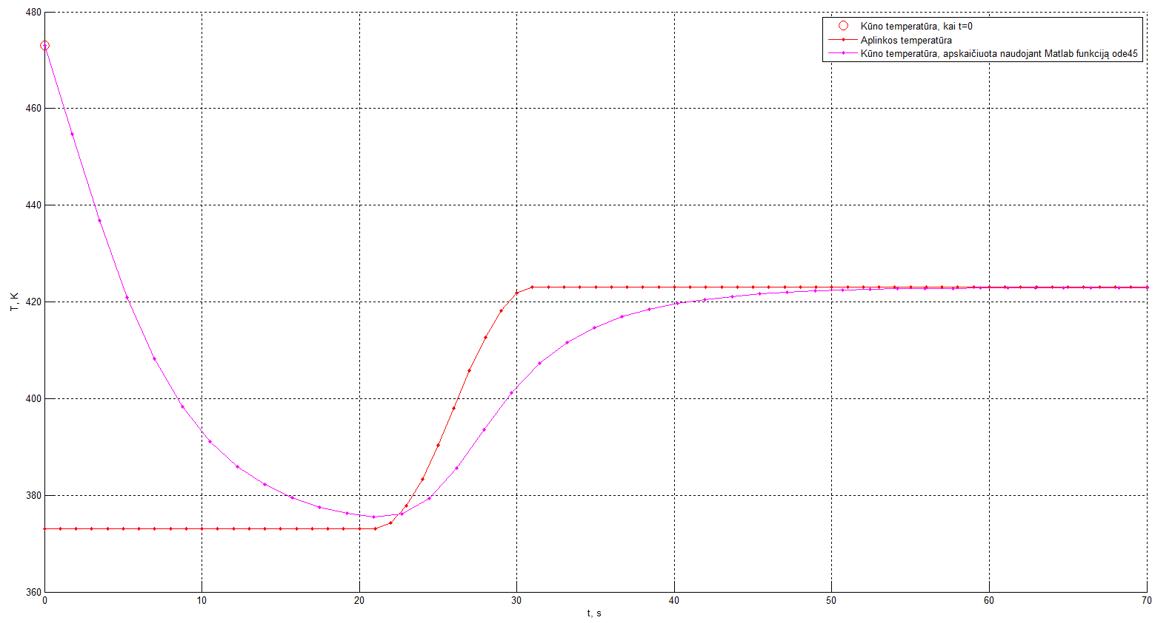Uždavinys taip pat buvo išspręstas naudojant Matlab funkciją ode45. Sprendimo rezultatai pateikti 8 paveikslėlyje:

8 pav. Uždavinio sprendimas naudojant Matlab funkciją ode45

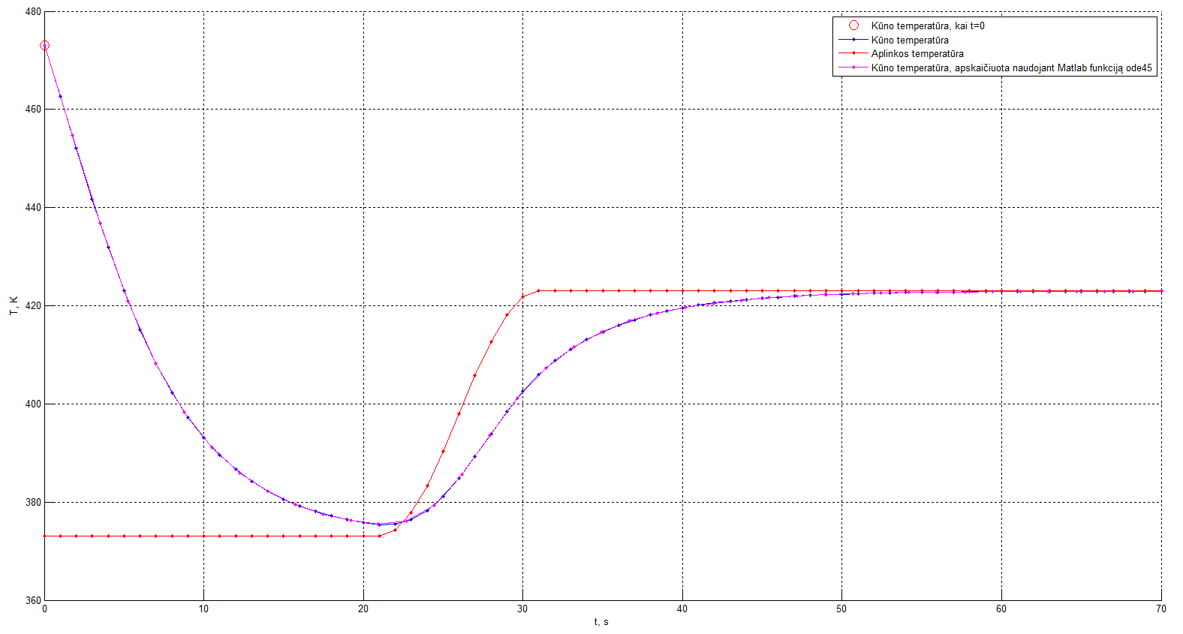Taip pat uždavinio rezultatų grafikas, gautas naudojant Matlab funkciją ode45, buvo palygintas su uždavinio rezultatų grafikų, gautu uždavinį sprendžiant RK4 metodu (9 pav.):

9 pav. Matlab funkcija ode45 ir RK4 metodu apskaičiuotų rezultatų grafikų palyginimas

Iš šio grafiko matome, kad ode45 funkcijos gautų rezultatų grafikas ir RK4 metodu apskaičiuotų rezultatų grafikas yra labai arti vienas kito, praktiškai persidengia, todėl galima teigti, kad RK4 metodas yra tikrai tikslus ir yra tinkamas šio uždavinio sprendimui.

# Išvados

Uždavinio sprendimui buvo sudaryta diferencialinių lygčių sistema, rastas kūno temperatūros bei aplinkos temperatūros suvienodėjimo taškas – laikas, kada kūno temperatūra buvo lygi aplinkos temperatūrai, todėl galime teigti, kad uždavinys išspręstas. Uždavinys buvo išspręstas keliais būdais – IV eilės Rungės ir Kutos (RK4) metodu bei Matlab funkcija ode45. Abiem būdais gauti rezultatai yra panašūs, praktiškai vienodi, kas rodo RK4 metodo tikslumą sprendžiant uždavinius su paprastosiomis diferencialinėmis lygtimis. Taip buvo atliktas RK4 metodo rezultatų tikslumo bei metodo stabilumo tyrimas, kurio metu rastos žingsnių ribos, kada metodas išlieka stabilus bei su kuriais žingsniais metodo rezultatai išlieka tikslūs. Kaip parodė tyrimų rezultatai, metodo stabilumo bei tikslumo žingsniai priklauso ne tik nuo pačio metodo, bet ir nuo uždavinio bei jo parametrų.

# Programos kodas

function L2_2

clc, clear all, % close all

% ar rodyti ode45 matlab funkcijos grafiką

% 0 - nerodyti, 1 - rodyti

ode45_rodyti = 1;

% tyrimo tipas

% 0 - tikslumo tyrimas, 1 - stabilumo tyrimas, kitais atvejais -

% išsprendžiamas uždavinys pakankamai tiksliu žingsniu bei su matlab

% funkcija ode45 (jei pasirinkta)

tyrimas = 2;

T1 = 473;

T2 = 270;

T_pradine = T1;

Ta1 = 373;

Ta2 = 423;

ts = 20;

ta = ts + 10;

tmax=70; % sprendimo intervalo pabaiga

nnn=100; % vaizdavimo tasku skaicius zingsnyje

figure(1), hold on, grid on,set(gcf,'Color','w');

plot(0,T_pradine,'ro', 'MarkerSize', 10) % pradinio tasko vaizdavimas

if (tyrimas == 0)

DT=[1.5, 1, 0.5, 0.25, 0.125, 0.0625];

spalvos=['k','b','m','g','y','c'];

for j=1:length(DT)

dt=DT(j);

xxx=0:dt/(nnn-1):dt; % vaizdavimo taskai viename zingsnyje

nsteps=floor(tmax/dt); % zingsniu skaicius

X=[];

TA=[];

Y=[];

X=zeros(round(nsteps)+1,1);

TA=zeros(round(nsteps)+1,1);

Y=zeros(round(nsteps)+1,1);

T=T_pradine;

t=0;

X(1)=t; Y(1)=T; TA(1) = Ta1;

for i=1:nsteps

dy=f(t,T);

% gauname pirmaja ekstrapoliacija pagal T.e. narius iki 1 eiles

yz=T+dt/2*dy;

% apskaiciuojame desines puses funkcija prie (x+dx/2,yz)

dyz=f(t+dt/2,yz);

yzz=T+dt/2*dyz; % atgaline Eulerio formule

dyzz=f(t+dt/2,yzz);

yzzz=T+dt*dyzz; % vidurinio tasko formule

dyzzz=f(t+dt,yzzz);

T=T+dt*(dy+2*dyz+2*dyzz+dyzzz)/6; % Heuno (II RK) formule

X(i+1)=t+dt;

Y(i+1)=T;

if (t < ts)

TA(i+1) = Ta1;

elseif (t >= ts) && (t < ta)

TA(i+1) = Ta(t);

else

TA(i+1) = Ta2;

end

t=t+dt; % argumento prieaugis per 1 zingsni

xxx=xxx+dt; % vaizdavimo taskai perstumiami i sekanti zingsni

end

figure(1); hold on;

plot(X,Y,[spalvos(j),'.-']);

end

plot(X,TA,'r.-');

legend('Kūno temperatūra, kai t=0',...

['Kūno temperatūra, kai \Deltat=', num2str(DT(1))],...

['Kūno temperatūra, kai \Deltat=', num2str(DT(2))],...

['Kūno temperatūra, kai \Deltat=', num2str(DT(3))],...

['Kūno temperatūra, kai \Deltat=', num2str(DT(4))],...

['Kūno temperatūra, kai \Deltat=', num2str(DT(5))],...

['Kūno temperatūra, kai \Deltat=', num2str(DT(6))],...

'Aplinkos temperatūra', 'Kūno temperatūra, apskaičiuota naudojant Matlab funkciją ode45');

elseif (tyrimas == 1)

DT=[0.5, 1, 2.5, 5, 10, 15];

spalvos=['k','b','m','g','y','c'];

for j=1:length(DT)

dt=DT(j);

xxx=0:dt/(nnn-1):dt; % vaizdavimo taskai viename zingsnyje

nsteps=floor(tmax/dt); % zingsniu skaicius

X=[];

TA=[];

Y=[];

X=zeros(round(nsteps)+1,1);

TA=zeros(round(nsteps)+1,1);

Y=zeros(round(nsteps)+1,1);

T=T_pradine;

t=0;

X(1)=t; Y(1)=T; TA(1) = Ta1;

for i=1:nsteps

dy=f(t,T);

% gauname pirmaja ekstrapoliacija pagal T.e. narius iki 1 eiles

yz=T+dt/2*dy;

% apskaiciuojame desines puses funkcija prie (x+dx/2,yz)

dyz=f(t+dt/2,yz);

yzz=T+dt/2*dyz; % atgaline Eulerio formule

dyzz=f(t+dt/2,yzz);

yzzz=T+dt*dyzz; % vidurinio tasko formule

dyzzz=f(t+dt,yzzz);

T=T+dt*(dy+2*dyz+2*dyzz+dyzzz)/6; % Heuno (II RK) formule

X(i+1)=t+dt;

Y(i+1)=T;

if (t < ts)

TA(i+1) = Ta1;

elseif (t >= ts) && (t < ta)

TA(i+1) = Ta(t);

else

TA(i+1) = Ta2;

end

t=t+dt; % argumento prieaugis per 1 zingsni

xxx=xxx+dt; % vaizdavimo taskai perstumiami i sekanti zingsni

end

figure(1); hold on;

plot(X,Y,[spalvos(j),'.-']);

end

legend('Kūno temperatūra, kai t=0',...

['Kūno temperatūra, kai \Deltat=', num2str(DT(1))],...

['Kūno temperatūra, kai \Deltat=', num2str(DT(2))],...

['Kūno temperatūra, kai \Deltat=', num2str(DT(3))],...

['Kūno temperatūra, kai \Deltat=', num2str(DT(4))],...

['Kūno temperatūra, kai \Deltat=', num2str(DT(5))],...

['Kūno temperatūra, kai \Deltat=', num2str(DT(6))],...

'Aplinkos temperatūra', 'Kūno temperatūra, apskaičiuota naudojant Matlab funkciją ode45');

else

T=T_pradine;

t=0;

dt=1; % integravimo zingsnis

xxx=0:dt/(nnn-1):dt; % vaizdavimo taskai viename zingsnyje

nsteps=floor(tmax/dt); % zingsniu skaicius

X=zeros(round(nsteps)+1,1);

TA=zeros(round(nsteps)+1,1);

Y=zeros(round(nsteps)+1,1);

X(1)=t; Y(1)=T; TA(1) = Ta1;

for i=1:nsteps

dy=f(t,T);

% gauname pirmaja ekstrapoliacija pagal T.e. narius iki 1 eiles

yz=T+dt/2*dy;

% apskaiciuojame desines puses funkcija prie (x+dx/2,yz)

dyz=f(t+dt/2,yz);

yzz=T+dt/2*dyz; % atgaline Eulerio formule

dyzz=f(t+dt/2,yzz);

yzzz=T+dt*dyzz; % vidurinio tasko formule

dyzzz=f(t+dt,yzzz);

T=T+dt*(dy+2*dyz+2*dyzz+dyzzz)/6; % Heuno (II RK) formule

X(i+1)=t+dt;

Y(i+1)=T;

if (t < ts)

TA(i+1) = Ta1;

elseif (t >= ts) && (t < ta)

TA(i+1) = Ta(t);

else

TA(i+1) = Ta2;

end

t=t+dt; % argumento prieaugis per 1 zingsni

xxx=xxx+dt; % vaizdavimo taskai perstumiami i sekanti zingsni

end

figure(1); hold on;

plot(X,Y,'.-');

plot(X,TA,'r.-');

% ode45

if (ode45_rodyti == 1)

[T, X]=ode45(@f,[0 tmax],T_pradine);

plot(T,X, 'm.-');

end

legend('Kūno temperatūra, kai t=0', 'Kūno temperatūra', 'Aplinkos temperatūra', 'Kūno temperatūra, apskaičiuota naudojant Matlab funkciją ode45');

end

ylabel('T, K');

xlabel('t, s');

return

function dy=f(t, T)

if (t < ts)

dy=k(T)*(T-Ta1);

elseif (t >= ts) && (t < ta)

dy=k(T)*(T-Ta(t));

else

dy=k(T)*(T-Ta2);

end

end

function k_val=k(T)

k_val = -0.15 - (T-273)/800 + 3/40*((T-273)/100)^2;

end

function t_val=Ta(t)

t_val = Ta1 + (Ta2-Ta1)/2*(1 - cos(pi/10*(t-ts)));

end

end